2023年度

东乡族自治县中共东乡族自治县委员会办公室（本级）部门决算

**目录**

**第一部分部门概况**

一、部门职责

二、机构设置

**第二部分2023年度部门决算表**

一、收入支出决算总表

二、收入决算表

三、支出决算表

四、财政拨款收入支出决算总表

五、一般公共预算财政拨款支出决算表

六、一般公共预算财政拨款基本支出决算明细表

七、政府性基金预算财政拨款收入支出决算表

八、国有资本经营预算财政拨款支出决算表

九、财政拨款“三公”经费支出决算表

**第三部分2023年度部门决算情况说明**

一、收入支出决算总体情况说明

二、收入决算情况说明

三、支出决算情况说明

四、财政拨款收入支出决算总体情况说明

五、一般公共预算财政拨款支出决算情况说明

六、一般公共预算财政拨款基本支出决算情况说明

七、政府性基金预算财政拨款收支决算情况说明

八、国有资本经营预算财政拨款支出情况说明

九、财政拨款“三公”经费支出决算情况说明

十、机关运行经费支出情况说明

十一、政府采购支出情况说明

十二、国有资产占用情况说明

十三、其他需要说明的情况

**第四部分预算绩效情况说明**

**第五部分名词解释**

**第一部分部门概况**

一、部门职责

县委办公室贯彻落实党中央和省州及县委关于党委办公部门工作的方针政策和决策部署，在履行职责过程中坚持和加强党对党办工作的集中统一领导。主要职责：**一是**围绕全县工作大局，按照县委的工作部署以及县委领导的要求开展工作。负责党的路线、方针、政策以及省、州、县委的决策、决定、工作部署贯彻落实的督促检查，调查研究，信息收集反馈，重要情况的综合协调工作。**二是**负责县党代会、县委全体会议、县委常委会会议、县委常委会扩大会议、书记办公会、四大班子联席会议、县委理论中心组学习会议和县委其他重要工作会议及有关活动的准备和组织协调服务工作；负责县委领导日常公务活动的协调服务和统筹安排；负责县委有关领导指示的传达和办理；负责做好与县人大办公室、县政府办公室、县政协办公室及党群口部门的有关协调工作。**三是**围绕县委工作部署，对涉及全县经济建设、社会发展、党的自身建设等全局性的重大问题进行调查研究，为县委科学决策提出建议、预案和依据；围绕中央、省委、州委决策部署和县委工作安排落实情况开展督促检查；对改革发展稳定中的突出问题和人民群众、新闻媒体关注的热点、难点问题的解决以及人大代表、政协委员有关建议、提案的办理进行督促检查；对上级党委和县委领导重要指示、批示、批件和交办事项进行专项督查。**四是**负责组织起草、审核县委和县委办公室文件、报告和县委领导讲话稿；承办各乡镇和县直各部门、各单位向县委的请示、报告。**五是**负责县委机关文件、电报、信函的传递和保密工作及其日常公文处理；负责县委常委文件传阅及请示文件的办理；承担省、州和县级党政机关的文件交换、传递工作；负责文件、刊物、资料的收发、上网、清退和销毁工作。**六是**负责县委机关除人事档案以外的其他档案的收集、整理、立卷归档、管理、使用和移交工作；负责对有关出卖、转让、赠送保密档案的事宜进行审核审批；负责对使用档案馆保存的未开放档案有关事宜进行审核审批。**七是**负责县委值班工作，及时向县委领导报告重要情况，协助处理各乡镇和县直各部门、各单位向县委反映的重要问题。**八是**负责全县密码通信工作，传发密码电报，为党政领导提供文件、语音、视频密码服务，确保县委领导在任何时候、任何地方、任何情况下政令畅通；负责全县密码管理工作，制定密码工作的发展规划和相关制度，对下级密码部门实施业务指导、装备使用和密码管理；利用密码和密码技术保障网络和信息安全，实施信息化密码保障基础设施工程，推进密码技术在网络与信息系统中的应用，为信息化建设提供信息安全支撑。**九是**贯彻执行《保密法》和有关保密工作的方针、政策，承办县保密委员会日常工作，依法履行保密行政管理职能，组织保密安全监督检查和保密人员的培训工作，组织或参与查处泄密文件及采取补救措施，处理涉外保密事务，承担全县各类文件的收集和销毁工作；负责全县保密工作的宣传教育、指导协调、监督管理和泄密案件查处工作。**十是**承担县委国家安全委员会具体工作，组织开展全县国家安全方面重大问题的政策研究，协调督促有关方面落实县委国家安全委员会决定事项、工作部署和要求等。**十一是**负责全县党委系统信息化建设的组织、实施、协调、管理工作，组织编制、修订、上报、实施党委系统信息化建设规划，并对党委系统信息化工作进行评价和考核；负责有关信息的搜集和综合处理，及时、准确、全面地向州委办公室、省委办公厅报送信息，反映有关动态；负责组织指导全县党委信息网络工作。**十二是**负责做好省委、州委领导及其他重要客人来我县视察、调研、参观的接待工作，并协调安全保卫工作；负责后勤服务管理的有关工作。**十三是**负责做好群众的来信来访工作，负责县委领导有关信访案件的批转、交办和处理工作；负责上级党委部门批转信访案件的组织交办、跟踪督办和结果上报工作。**十四是**负责县委机关的精神文明建设和综合治理工作。负责县委办公室党建、党风廉政建设、干部队伍建设、财务管理、后勤保障等有关工作；负责对全县党委系统办公室的业务指导和协调管理；负责开展政策研究工作，收集和整理编纂党史资料工作。**十五是**办理县委和县委领导交办的其他事项。

二、机构设置

县委办公室属财政全额拨款预算单位，是独立的核算机构，内设秘书室、综合办公室（县委财经办秘书股）、政策法规室（县委深改办秘书股）、督查室、党史研究室、信息室、机要保密室、文档室、财务室、国家安全综合协调股，单位实行行政单位会计制度。

**第二部分2023年度部门决算表**

1. 收入支出决算总表

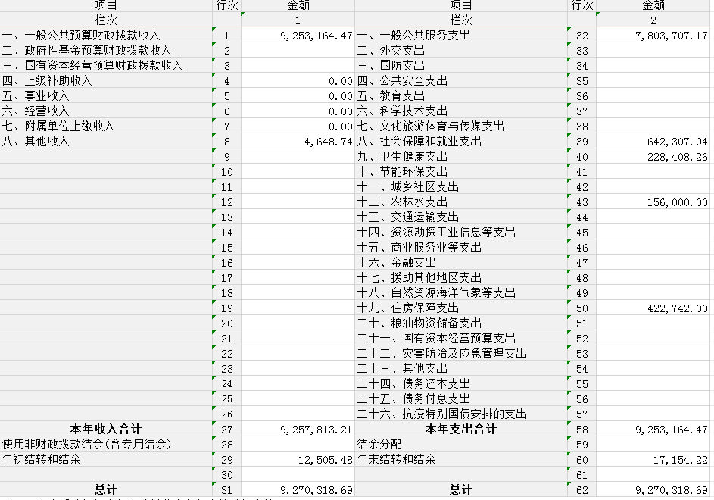

1. 收入决算表

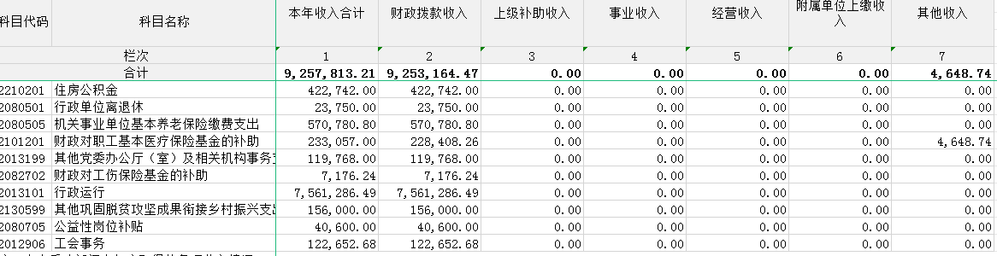

1. 支出决算表

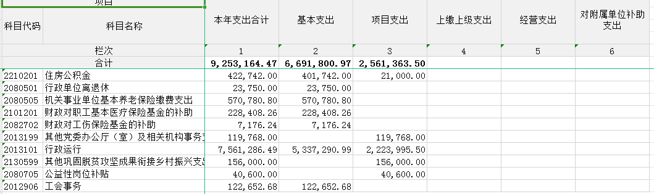

1. 财政拨款收入支出决算总表

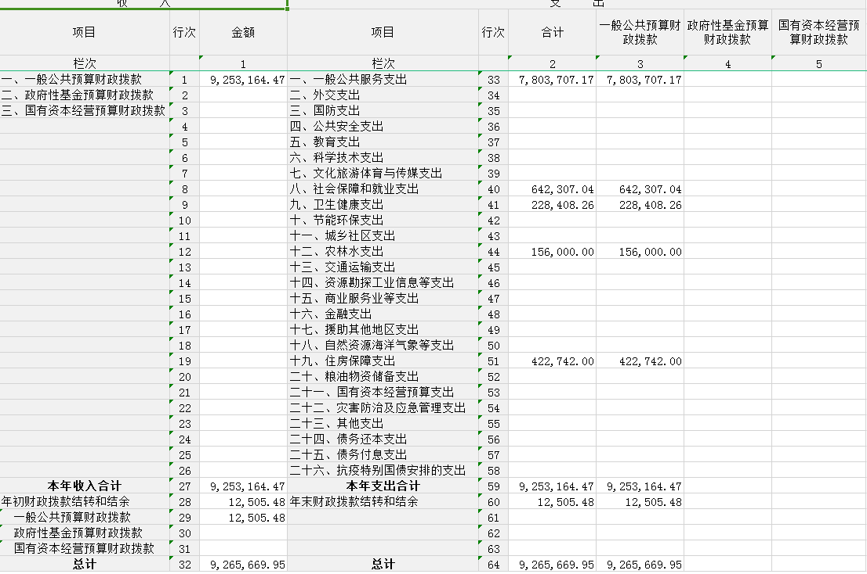

1. 一般公共预算财政拨款支出决算表

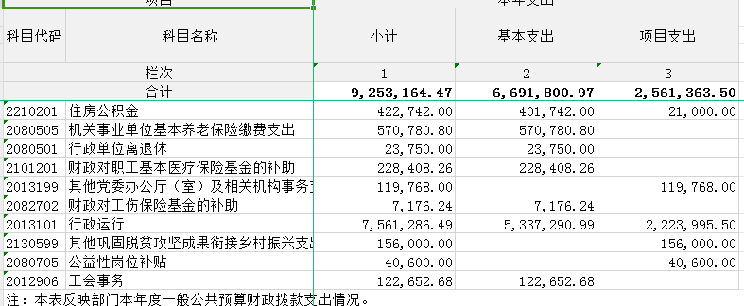

1. 一般公共预算财政拨款基本支出决算明细表

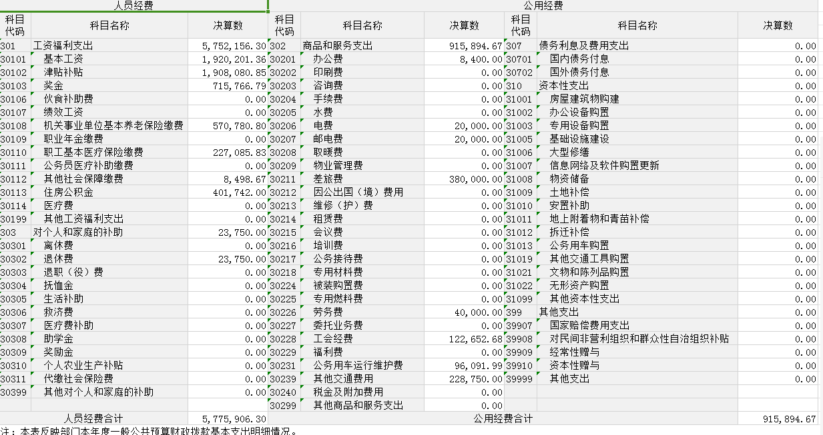

1. 政府性基金预算财政拨款收入支出决算表

本部门没有相关数据

1. 国有资本经营预算财政拨款支出决算表

本部门没有相关数据

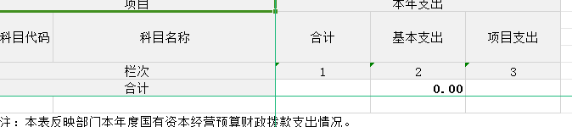

1. 财政拨款“三公”经费支出决算表

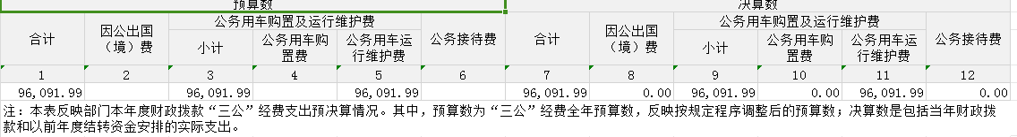

**第三部分2023年度部门决算情况说明**

**一、收入支出决算总体情况说明**

2023年度收、支总计均为927.03万元。与上年度相比,收、支总计各增加54.66万元,增长6.27%,主要原因是年末有结转和结余,项目增加。

**二、收入决算情况说明**

2023年度收入合计925.78万元,其中：财政拨款收入925.32万元,占99.95%；其他收入0.46万元,占0.05%；

**三、支出决算情况说明**

2023年度支出合计925.32万元,其中：基本支出669.18万元,占72.32%；项目支出256.14万元,占27.68%；

**四、财政拨款收入支出决算总体情况说明**

2023年度财政拨款收、支总计均为926.57万元。与上年相比,各增加54.2万元,增长6.21%。主要原因是年末有结转和结余,项目增加。**五、一般公共预算财政拨款支出决算情况说明**

（一）一般公共预算财政拨款支出决算总体情况

2023年度一般公共预算财政拨款支出925.32万元,较上年决算数增加54.2万元,增长6.22%。主要原因是年末有结转和结余,项目增加。

1. 一般公共预算财政拨款支出决算结构情况

2023年度一般公共预算财政拨款支出925.32万元，主要用于以下方面：一般公共服务支出780.37万元,占84.34%；社会保障和就业支出64.23万元,占6.94%；卫生健康支出22.84万元,占2.47%；农林水支出15.60万元,占1.69%；住房保障支出42.27万元,占4.57%。

1. 一般公共预算财政拨款支出决算具体情况。

2023年度一般公共预算财政拨款支出年初预算为872.75万元,支出决算为925.32万元,完成年初预算的106.02%。其中：

**1.一般公共服务支出**年初预算数为738.62万元,支出决算为780.37万元,完成年初预算的105.65%,决算数大于预算数的主要原因是年末有结转和结余,项目增加。

**2．社会保障和就业支出**年初预算数为65.32万元,支出决算为64.23万元,完成年初预算的98.33%,决算数小于预算数的主要原因是人员减少，相应社保缴费减少。

**3.卫生健康支出**年初预算数为24.56万元,支出决算为22.84万元,完成年初预算的93.0%,决算数小于预算数的主要原因是人员减少，相应医保缴费减少。

**4．农林水支出**年初预算数为0.00万元,支出决算为15.60万元,完成年初预算的%,决算数大于预算数的主要原因是年初未进行预算。

**5．住房保障支出**年初预算数为44.25万元,支出决算为42.27万元,完成年初预算的95.54%,决算数小于预算数的主要原因是人员减少，相应住房公积金缴费较少。

**六、一般公共预算财政拨款基本支出决算情况说明**

2023年度一般公共预算财政拨款基本支出669.18万元。其中：

**人员经费**577.59万元,较上年决算数减少80.85万元,下降12.28%,主要原因是是减少。人员经费用途基本工资、津贴补贴、奖金、社会保障缴费、差旅费。

**公用经费**91.59万元,较上年决算数减少121.09万元,下降56.94%,主要原因人员较少。公用经费用途主要包括办公费、印刷费、差旅费、电费。

**七、政府性基金预算财政拨款收支决算情况说明**

本部门2023年度无政府性基金收入,也没有使用政府性基金安排的支出。

**八、国有资本经营预算财政拨款支出情况说明**

本部门2023年度没有使用国有资本经营预算安排的支出。

**九、财政拨款“三公”经费支出决算情况说明**

**(一)“三公”经费财政拨款支出总体情况说明**

2023年度“三公”经费支出全年预算数为9.61万元,支出决算为9.61万元,决算数等于预算数。较上年决算数增加3.22万元,增长50.37%,主要原因是下乡增多，车辆油费增加和车辆维护费增加。

1. **“三公”经费财政拨款支出决算具体情况说明**

**1.因公出国(境)费用**全年预算数为0.00万元,支出决算为0.00万元,决算数小于预算数的主要原因是无该项目费用,较上年决算数减少0.0万元,下降%,主要原因是无该项目费用。

**2.公务用车购置及运行维护费**全年预算数为9.61万元,支出决算为9.61万元,决算数等于预算数。较上年决算数增加3.22万元,增长50.37%,主要原因是下乡增多，车辆油费增加和车辆维护费增加。

**其中：公务用车购置费**全年预算数为0.00万元,支出决算为0.00万元,决算数小于预算数的主要原因是无公车购置费,较上年决算数减少0.0万元,下降%,主要原因是无公务用车购置费。

**公务用车运行维护费**全年预算数为9.61万元,支出决算为9.61万元,决算数等于预算数的，较上年决算数增加3.22万元,增长50.37%,主要原因是主要原因是下乡增多，车辆油费增加和车辆维护费增加。

**3.公务接待费**全年预算数为0.00万元,支出决算为0.00万元,决算数小于预算数的主要原因是无公务接待费。较上年决算数减少0.0万元,下降%,主要原因无公务接待费。

外事接待费支出0.00万元。主要是无外事接待费支出。

其他国内公务接待支出0.00万元。主要是其他国内公务接待支出。

1. **“三公”经费财政拨款支出决算实物量情况**

2023年度本部门**因公出国(境)**共计个团组,人；**公务用车购置0**辆,**公务用车保有量**为3辆；**国内公务接待0**批次，0人,其中：**外事接,0**批次,0人；**国(境)外公务接待0**批次,0人。

**十、机关运行经费支出情况说明**

2023年度本部门机关运行经费支出91.59万元,机关运行经费主要用于开支办公设施设备购置经费、资产运行维护支出、信息系统运行维护支出。机关运行经费较上年决算数减少121.09万元,下降56.94%,主要原因是办公设施设备购置经费减少、资产运行维护支出减少、信息系统运行维护支出减少、落实过紧日子要求等

本年度会议费支出0.00万元,较上年决算数减少60.33万元,下降100.0%,主要原因是未进行会议费预算。本年度培训费支出0.00万元,较上年决算数减少0.0万元,下降%,主要原因是未进行会议费用预算。

**十一、政府采购支出情况说明**

我单位2023年度无政府采购相关经费。

**十二、国有资产占用情况说明**

截至2023年12月31日,本部门共有车辆3辆,其中,副部(省)级及以上领导用车辆、主要领导干部用车1辆、机要通信用车1辆、应急保障用车1辆、执法执勤用车辆,特种专业技术用车辆,离退休干部用车辆,其他用车0辆,单价100万元(含)以上设备0台(套)。

**十三、其他需要说明的情况**

由于决算公开表格中金额数值应当保留两位小数，公开数据为四舍五入计算结果，个别数据合计项与分项之和存在小数点后差额，特此说明。

**第四部分 预算绩效情况说明**

本单位未开展预算绩效管理。

**第五部分 名词解释**

以下为常见专业名词解释目录,仅供参考,部门应根据实际情况进行解释和增减。比如可将类级功能科目和经济科目细化解释到项级。若有删减注意调整段落序号。

**一、财政拨款收入**：指本年度从同级财政部门取得的财政拨款,包括一般公共预算财政拨款、政府性基金预算财政拨款和国有资本经营预算财政拨款。

**二、事业收入**：指事业单位开展专业业务活动及其辅助活动取得的收入。

**三、经营收入**：指事业单位在专业业务活动及其辅助活动之外开展非独立核算经营活动取得的收入。

**四、其他收入**：指除上述“财政拨款收入”“事业收入”、“经营收入”以外的收入。

**五、使用非财政拨款结余（含专用结余）：**指事业单位按照预算管理要求使用非财政拨款结余弥补收支差额的金额，以及使用专用结余安排支出的金额。

**六、年初结转和结余**：指单位上年结转至本年使用的基本支出结转、项目支出结转和结余、经营结余。

**七、结余分配**：指单位按照会计制度规定缴纳的所得税、提取的专用结余以及转入非财政拨款结余的金额等。

**八、年末结转和结余**：指单位按有关规定结转到下年的基本支出结转、项目支出结转和结余、经营结余。

**九、基本支出**：指为保障机构正常运转、完成日常工作任务而发生的人员经费和公用经费。

**十、项目支出**：指在基本支出之外为完成特定行政任务或事业发展目标所发生的支出。

**十一、经营支出**：指事业单位在专业业务活动及其辅助活动之外开展非独立核算经营活动发生的支出。

**十二、“三公”经费**：指用一般公共预算财政拨款安排的因公出国(境)费、公务用车购置及运行维护费、公务接待费。其中,因公出国(境)费反映单位公务出国(境)的国际旅费、国外城市间交通费、住宿费、伙食费、培训费、公杂费等支出；公务用车购置费反映单位公务用车购置支出(含车辆购置税)；公务用车运行维护费反映单位按规定保留的公务用车燃料费、维修费、过路过桥费、保险费、安全奖励费用等支出；公务接待费反映单位按规定开支的各类公务接待(含外宾接待)支出。

**十三、机关运行经费**：为保障行政单位(含参照公务员法管理的事业单位)运行用于购买货物和服务等的各项公用经费,包括办公及印刷费、邮电费、差旅费、会议费、福利费、日常维护费、专用材料及一般设备购置费、办公用房水电费、办公用房取暖费、办公用房物业管理费、公务用车运行维护费以及其他费用。

**十四、社会保障和就业支出（类）行政事业单位养老支出（款）机关事业单位基本养老保险缴费支出（项）：**反映机关事业单位实施养老保险制度由单位缴纳的基本养老保险支出。

（根据“收入决算表”和“支出决算表”，参照第十四项说明，对本部门所有涉及到的项级支出功能科目进行说明，注意不要重复，并调整段落序号）

……